CAMPAGNE CHOISIR AVEC SOIN 2026
Guide d’utilisation de la plateforme eFORAP

Vous vous êtes inscrit pour participer à la campagne « Choisir avec soin » et vous en remercions.
Le présent document vous explique, pas à pas, comment utiliser la plateforme eFORAP :
- L’accès à votre compte utilisateur
- La saisie des réponses aux questionnaires
- La génération de votre rapport de résultats

- Accéder à la plateforme eFORAP
La SRA X vous a transmis vos identifiants (login et mot de passe) par email. Si vous n’avez pas reçu d’email dans les 7 jours suivants le remplissage du formulaire d’engagement en ligne, contacter :
Mail référent SRA
Pour vous connecter à la plateforme eFORAP, utiliser l’adresse ci-dessous :

https://

Et vous identifier :
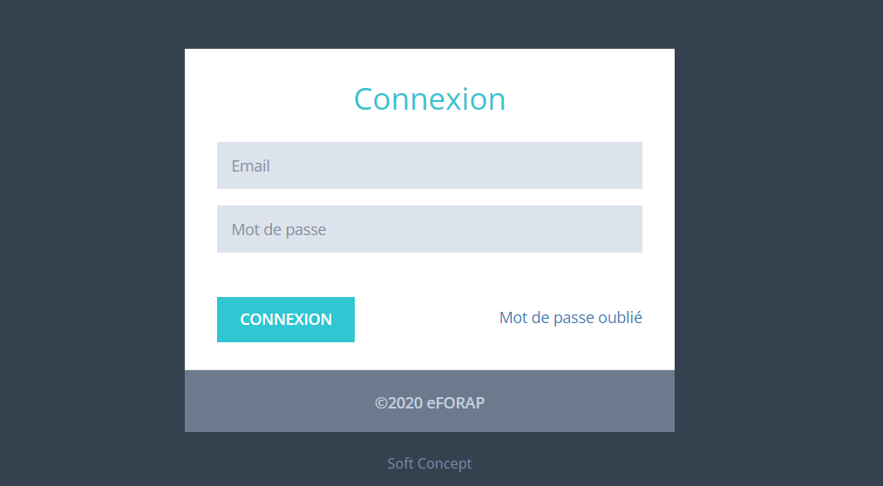

- Accéder aux outils (= questionnaires) de la campagne Choisir avec soin
La connexion à la plateforme vous conduit à la page « LISTE DES OUTILS » de votre compte utilisateur, qui dans l’exemple ci-dessous présente plusieurs lignes.
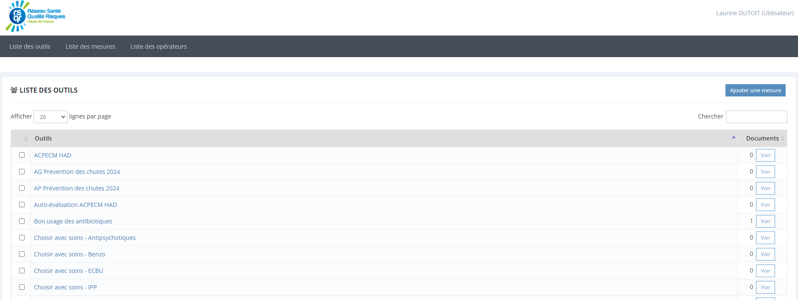
Chaque ligne correspond à un « outil » différent.

Les outils qui apparaissent dans votre compte utilisateur sont ceux que vous avez sélectionnés dans le formulaire d’engagement de la campagne Choisir avec soins 2026

Pour accèder à l’outil, cliquez sur le nom de l’outil :



- Accéder aux « mesures »
1 mesure = 1 enquête pour 1 service donné et pour 1 recommandation donnée.
Dans l’exemple ci-dessous, deux services (service 1 et service 2) ont choisi d’analyser leurs pratiques par rapport à la recommandation « benzo » de la SFGG avec l’outil « benzo ».
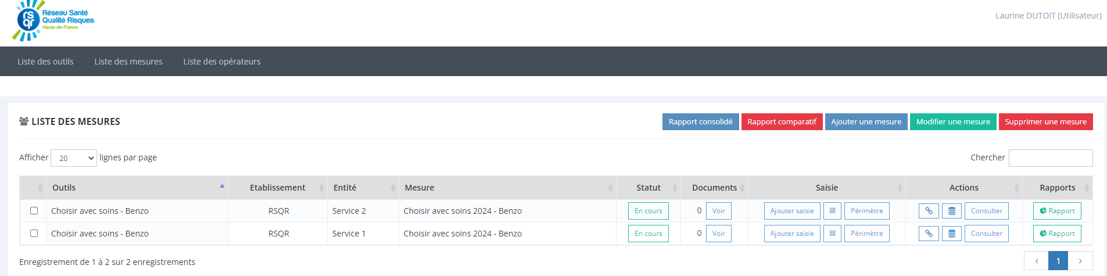

La première ligne correspond à la mesure de l’entité « Service 2 ».
Vous verrez apparaitre une ligne pour chacune des « Entités » (= services) que vous avez renseignés dans le formulaire d’engagement
La deuxième ligne correspond à la mesure de l’entité « Service 1 ».

Ne jamais cliquez sur le bouton « supprimer une mesure »

GENERATION DE L’URL
STATUT : Vous pouvez clôturer les saisies

AFFICHER LA LSITE DES SAISIES
SAISIE : Vous pouvez saisir les réponses aux questionnaires papiers
GENERATION DU RAPPORT DE RESULTATS

GENERATION DU QRCode

- Saisir les réponses
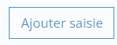
Pour saisir les réponses (= « saisies »), plusieurs solutions s’offrent à vous :
- La saisie à partir de questionnaires papiers : cliquer sur pour ajouter des saisies, une à une, venant de questionnaires papiers

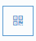
- La saisie en ligne : pour accéder aux questionnaires en ligne et saisir les réponses en direct, deux possibilités :
  - Générer et diffuser un « QR Code » : Pour copier le QR code de la mesure, il suffit de cliquer sur le bouton dans la ligne de la mesure concernée. Une fois le QR code de la mesure affiché, un clic droit dessus vous permettra de l’enregistrer.
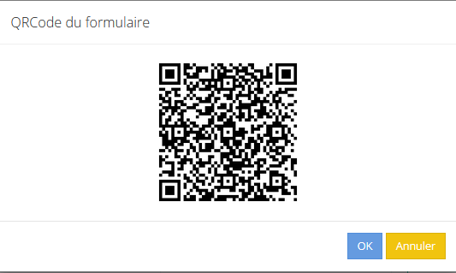

Pour diffuser ce QR code, vous pouvez l’insérer dans le corps d’un email que vous adresserez à tous les professionnels concernés par la mesure, ou encore l’imprimer et l’afficher dans les lieux de passage de ces professionnels.
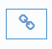
  - Générer et diffuser un « Lien URL » : Pour copier l’URL de la mesure, il suffit de cliquer sur le bouton dans la ligne de la mesure concernée. Un message vous indique alors que l’URL a été correctement copiée :

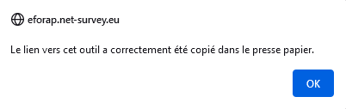
Une fois l’URL de la mesure copiée, vous pouvez, pour la diffuser, l’adresser par mail à tous les professionnels concernés par cette mesure.
! ATTENTION ! Si vous copiez le lien URL, bien veiller à garder le lien d’origine. Les données ne seront pas prises en compte si le lien est raccourci.

- Générer le rapport de résultats

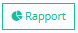
Pour générer le rapport de résultats d’une mesure donnée, il vous suffit de cliquer sur le bouton dans la ligne de la mesure concernée.
Après quelques secondes, le rapport de résultats au format PDF s’ouvre dans un nouvel onglet du navigateur.

- Générer le rapport comparatif
Si vous avez réalisé la campagne « Choisir avec soins » en 2024/2025, vous allez pouvoir comparer vos résultats.
Cliquez sur « Liste des mesures » en haut du menu

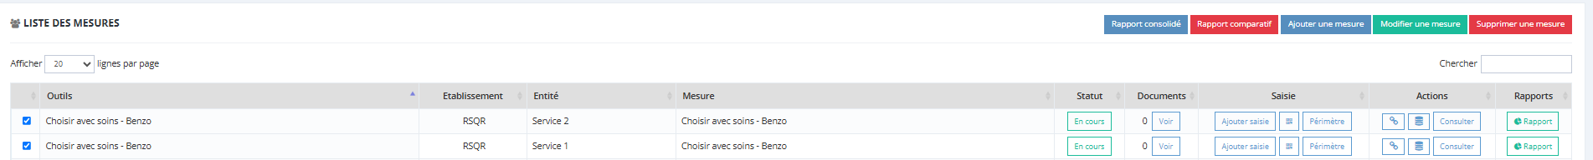

Cocher les mesures que vous souhaitez comparer, et cliquez sur le bouton
Après quelques secondes, le rapport de résultats au format PDF s’ouvre dans un nouvel onglet du navigateur.

